**Fonctions avec la Casio graph 35**

1. **Obtenir le tableau de valeurs d’une fonction**



* Accéder au mode tableur : dans le menu accéder au mode « TABLE »

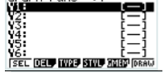Une fenêtre s’ouvre :

* Si une fonction est déjà enregistrée, la mettre en surbrillance avec les flèches haut ou bas et pour la supprimer appuyer sur puis
* Pour rentrer la fonction vérifier que la ligne « Y1 » soit en surbrillance et rentrer l’expression de la fonction, par exemple $f(x)=3x²$ en utilisant la série de touches
* Pour définir la plage de valeurs choisie appuyer sur :

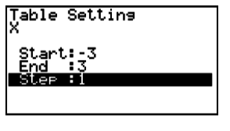

« start » : première valeur de $x$

« end » : dernière valeur de $x$

« step » : pas de calcul pour $x$

(exemple : ici toutes les valeurs de $f(x)$ pour $x$ allant de -3 à 3 avec un pas de 0,1 c’est-à-dire -3 ; -2.9 ; -2.8 …. 2.9 ; 3 )

Affichage du tableau de valeurs avec la touche

1. **Afficher le graphique d’une fonction**



Accéder au mode graphique : dans le menu accéder au mode fonction

Une fenêtre s’ouvre :

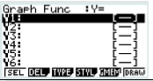

Si une fonction est déjà enregistrée, la mettre en surbrillance avec les flèches haut ou bas et pour la supprimer appuyer sur puis

1. **Enregistrer les fonctions et affichage basique**

* Pour rentrer la première fonction vérifier que la ligne « Y1 » soit en surbrillance et rentrer l’expression de la fonction, par exemple $f(x)=3x²$ en utilisant la série de touches
* Faire de même avec une deuxième fonction sur la deuxième ligne « Y2 » au besoin



* Pour changer le style de tracé (utile si plusieurs fonctions sur le même graphique) appuyer sur et choisir le type de tracé en sélectionnant ou ou ou



* Une fois les fonctions renseignées appuyer sur pour afficher les fonctions.

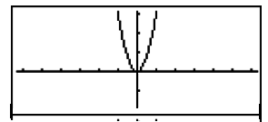

Exemple :

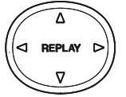

* Pour se déplacer sur le graphique et « le décaler » utiliser les flèches directionnelles

1. **Redéfinir l’écran d’affichage de la fonction**



* Appuyer sur puis

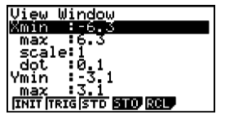

La fenêtre ci-contre s’affiche :



Pour revenir aux réglages initiaux de la calculatrice appuyer sur

* Explication des informations que l’on peut modifier :

Xmin : minimum pour l’axe des abscisses

Xmax : maximum pour l’axe des abscisses

Xscale : proportion par rapport à l’axe des ordonnées (1 signifie que la même échelle est utilisée pour les deux axes, 2 signifie que l’axe des abscisses est doublé ….)

Xdot : pas de calcul pour l’axe des abscisses

En descendant avec la flèche directionnelle on peut également changer les paramètres pour l’axe des ordonnées.

1. **Paramétrer des zooms particuliers**

Appuyer sur puis



* Zoom en avant : puis choisir un point sur le graphique (généralement sur l’origine du repère) et



* Zoom arrière : puis choisir un point sur le graphique (généralement sur l’origine du repère) et



* Zoom automatique : la calculatrice affiche la fonction avec le zoom qui lui paraît le plus cohérent mais il ne convient pas forcément à la recherche graphique que l’on souhaite effectuer selon les cas.



* Zoom fact : la calculatrice demande l’échelle pour les axes (utile par exemple si on veut grossir un axe par rapport à un autre), appuyer ensuite sur



* Zoom box : Le but est de zoomer sur un rectangle précis de l’écran. La calculatrice met un point sur le graphique, se déplacer avec les flèches directionnelles pour enclencher le coin supérieur gauche par exemple en le validant avec la touche puis se déplacer vers la droite et le bas pour définir le coin inférieur droit et valider ensuite le zoom avec la touche

1. **Lectures graphiques**



Appuyer sur puis

* Résolution de l’équation $f\left(x\right)=0$ (intersection avec l’axe des abscisses)



* Appuyer sur la touche pour obtenir(si plusieurs fonctions sont tracées sélectionner la fonction voulue en descendant ou montant avec les flèches directionnelles et en validant avec la touche )
* La valeur s’affiche en bas à gauche de l’écran X = …
* Si plusieurs intersections sont visibles naviguer avec les flèches gauche et droite pour les afficher
* Détermination de l’ordonnée à l’origine $f(0)$ (intersection avec l’axe des ordonnées)
* Appuyer sur la touche pour obtenir (si plusieurs fonctions sont tracées sélectionner la fonction voulue en descendant ou montant avec les flèches directionnelles et en validant avec la touche )
* La valeur s’affiche en bas à gauche de l’écran Y = … c’est-à-dire $f\left(0\right)=$**…**
* Afficher le **maximum** d’une fonction
* Appuyer sur la touche pour obtenir $\boxed{MAX}$ puis sur
* Les coordonnées du maximum s’affiche en bas de l’écran X = …. Et Y= …
* Afficher le **minimum** d’une fonction
* Appuyer sur la touche pour obtenir  puis sur
* Les coordonnées du minimum s’affiche en bas de l’écran X = …. Et Y= …
* Déterminer **l’image d’un nombre**
* Appuyer sur pour afficher et appuyer sur
* Saisir la valeur pour laquelle on souhaite avoir l’image : par exemple si on cherche la valeur de l’image de 5 c’est à dire $f(5)$ on écrit 5
* La valeur est donnée en bas de l’écran Y = … (c’est-à-dire $f(5)$ = … )
* Déterminer **l’antécédent d’un nombre**
* Appuyer sur pour afficher et appuyer sur
* 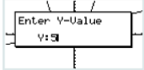Saisir la valeur pour laquelle on souhaite avoir l’antécédent (par exemple si on cherche la valeur de l’antécédent de 5 c’est-à-dire le nombre qui vérifie l’équation $f\left(x\right)=5$ on écrit 5
* La valeur si elle existe est donnée en bas de l’écran X = …

(c’est-à-dire $x$ = … )

* Penser à vérifier en vous déplaçant avec la flèche de droite qu’il n’y a

pas une autre solution ….

* Résolution de l’équation $f\left(x\right)=g(x)$ (intersection entre deux fonctions)
* Appuyer sur la touche pour obtenir puis si deux fonctions sont tracées



* Si au moins trois fonctions sont tracées, de même appuyer sur puis sélectionner la première fonction avec la flèche du haut ou du bas et valider avec et sélectionner de même la deuxième fonction et valider avec
* La (ou les) valeur(s) sont indiquées en bas de l’écran X = …. (navigation entres les valeurs avec les flèches directionnelles)